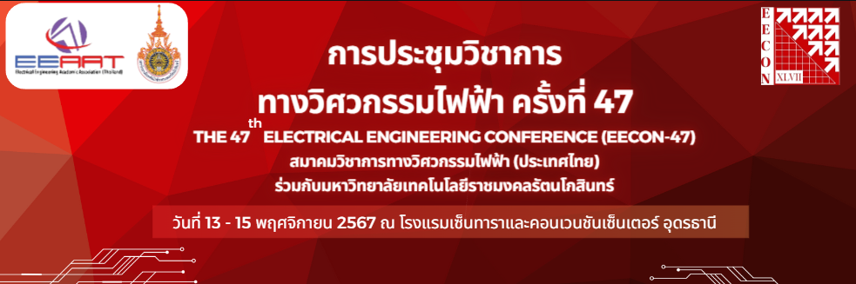

แบบตอบรับการสนับสนุนการจัดงานการประชุมวิชาการทางวิศวกรรมไฟฟ้า ครั้งที่ 47
ชื่อหน่วยงาน___________________________________________________________________________________________
ที่อยู่_________________________________________________________________________________________________
ผู้ประสานงาน ชื่อ-สกุล___________________________________________________________________________________
โทรศัพท์__________________________________________E-mail______________________________________________
ชื่อในการออกใบเสร็จ____________________________________________________________________________________
หมายเลขประจำตัวผู้เสียภาษี_______________________________________________________________________________
ทางหน่วยงานยินดีสนับสนุน โดยมีวัตถุประสงค์เพื่อการจัดงานการประชุมวิชาการทางวิศวกรรมไฟฟ้า ครั้งที่ 47 ทั้งนี้หาก
เงินสนับสนุนมีคงเหลือจากการใช้ในจัดโครงการดังกล่าวข้างต้น ทางหน่วยงานขอบริจาคให้กับทางมหาวิทยาลัยเทคโนโลยีราชมงคลรัตนโกสินทร์ต่อไป
ยินดีเป็นผู้ให้การสนับสนุน จำนวน 30,000 บาท
- รับมอบโล่ขอบคุณผู้สนับสนุนในพิธีเปิด - ฟรี ค่าลงทะเบียนเข้าร่วมประชุม จำนวน 2 ท่าน
- มีตราสัญลักษณ์หน่วยงาน (Logo) บนฉากหลังเวทีและแผ่นป้ายประชาสัมพันธ์ตลอดการประชุม
- ได้รับสิทธิโฆษณาบนป้ายแอลอีดีของมหาวิทยาลัยเทคโนโลยีราชมงคลรัตนโกสินทร์ทั้ง 4 พื้นที่
- ได้รับสิทธิโฆษณาหน้าขาว-ดำ 1 หน้ากระดาษ A4 ในไฟล์อิเล็กทรอนิกส์เล่มรายงานสืบเนื่องๆ
- ฟรี คลิปวิดิโอนำเสนอ 15 วินาที (ผู้ให้การสนับสนุนเป็นผู้จัดทำ)
- ฟรี พื้นที่แสดงผลงาน จำนวน 1 บูธ ขนาด บูธละ 2 x 2 เมตร
ยินดีเป็นผู้ให้การสนับสนุน จำนวน 50,000 บาท
- รับมอบโล่ขอบคุณผู้สนับสนุนในพิธีเปิด - ฟรี คลิปวิดีโอนำเสนอ 15 วินาที (ผู้ให้การสนับสนุนเป็นผู้จัดทำ)
- มีตราสัญลักษณ์หน่วยงาน (Logo) บนฉากหลังเวทีและแผ่นป้ายประชาสัมพันธุตลอดการประชุม
- ได้รับสิทธิโฆษณาบนป้ายแอลอีดีของมหาวิทยาลัยเทคโนโลยีราชมงคลรัตนโกสินทร์ทั้ง 4 พื้นที่
- ได้รับสิทธิโฆษณาหน้าสีเต็ม 1 หน้ากระดาษ A4 ส่วนของปกในด้านหลังเล่มสูจิบัตรและบทคัดย่อของการประชุมวิชาการฯ
และไฟล์อิเล็กทรอนิกส์เล่มรายงานสืบเนื่องๆ
- ฟรี พื้นที่แสดงผลงาน จำนวน 1 บูธ ขนาดบูธละ 2 x 2 เมตร
- ฟรี ค่าลงทะเบียนเข้าร่วมประชุม จำนวน 2 ท่าน
- ฟรี ห้องพัก 1 ห้อง 2 ท่าน 2 คืน
- กล่าวหรืออ้างถึงอย่างเป็นทางการในการเปิดและปิดการประชุมวิชาการฯ ในฐานะเป็นผู้สนับสนุนรอง
ยินดีเป็นผู้ให้การสนับสนุน จำนวน 100,000 บาท
- รับมอบโล่ขอบคุณผู้สนับสนุนในพิธีเปิด - ฟรี คลิปวิดีโอนำเสนอ 15 วินาที (ผู้ให้การสนับสนุนเป็นผู้จัดทำ)
- มีการกล่าวหรืออ้างถึงการสนับสนุนอย่างเป็นทางการ ณ วันแถลงข่าว ในฐานะเป็นผู้สนับสนุนหลัก
- มีตราสัญลักษณ์หน่วยงาน (Logo) บนฉากหลังเวทีและแผ่นป้ายประชาสัมพันธ์ตลอดการประชุม
- ได้รับสิทธิโฆษณาบนป้ายแอลอีดีของมหาวิทยาลัยเทคโนโลยีราชมงคลรัตนโกสินทร์ทั้ง 4 พื้นที่
- ได้รับสิทธิโฆษณาหน้าสีเต็ม 1 หน้ากระดาษ A4 ส่วนของปกในด้านหน้าเล่มสูจิบัตรและบทคัดย่อของการประชุมวิชาการฯ
และไฟล์อิเล็กทรอนิกส์เล่มรายงานสืบเนื่องๆ
- ได้รับช่วงเวลานำเสนอผลิตภัณฑ์ เป็นเวลาไม่เกิน 20 นาที
- ฟรี พื้นที่แสดงผลงาน จำนวน 2 บูธ ขนาดบูธละ 2x2 เมตร (รวม 4x2 เมตร) โดยได้รับสิทธิ์ในการเลือกพื้นที่ก่อน
- ฟรี ค่าลงทะเบียนเข้าร่วมประชุม จำนวน 4 ท่าน
- ฟรี ห้องพัก 2 ห้อง 2 ท่าน /2 คืน
- กล่าวหรืออ้างถึงอย่างเป็นทางการในการเปิดและปิดการประชุมวิชาการฯในฐานะเป็นผู้สนับสนุนหลัก

ลงชื่อ...............................................................................
(..............................................................................)
ตำแหน่ง..........................................................................

ชำระผ่านบัญชีธนาคาร กรุงไทย ประเภทบัญชีออมทรัพย์
ชื่อบัญชี การประชุมวิชาการวิศวกรรมไฟฟ้า ครั้งที่ 47 (เงินสนับสนุนการจัดงาน)
เลขบัญชี 459-0-87224-2 หรือสั่งจ่ายเช็คในนาม มหาวิทยาลัยเทคโนโลยีราชมงคลรัตนโกสินทร์
(กรุณานำส่งหลักฐานชำระ E-mail: eecon47@rmutr.ac.th) ผู้ประสานงาน: ดร.ปรัชญา มงคลไวย์ : 083-949-4693

